S koupelnovou řadou Meridian máte na vybranou

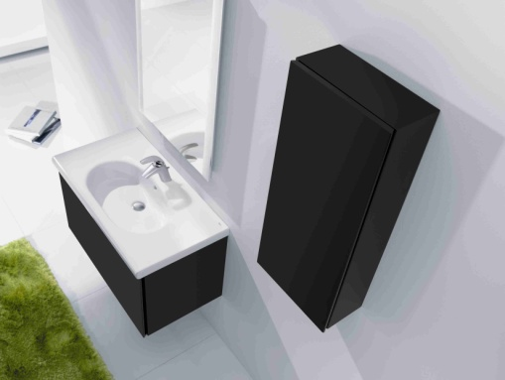
Vše ve svém životě jste si mohli vybrat: Svého partnera, způsob oblékání nebo například dekorace ve své domácnosti. Zkrátka všechno. Nyní si můžete vybrat i svoji koupelnu. Nová kolekce značky Roca s názvem Meridian nabízí nejširší výběr variant různých koupelen v moderním designu. Snadno si vyberete tu, která nejlépe odpovídá vašemu vkusu a potřebám. Meridian se bude do vaší koupelny hodit, ať už je jakákoli.

Každá koupelna vyžaduje něco jiného. Nová kolekce Meridian značky Roca dobře zapadne do jakéhokoli prostředí koupelny, ať už se jedná o hotel či administrativní budovu, o malou nebo velkou koupelnu, případně o koupelnu pro tělesně postižené. Konečně je k dispozici kolekce splňující všechny myslitelné požadavky. Roca uvádí novou kolekci Meridian zahrnující 36 modelů umyvadel, klozetů a bidetů. Také ji lze skvěle kombinovat s dalšími kolekcemi baterií, nábytku a příslušenství. Meridian je kolekcí, která nabízí tisíce možností, zkrátka tolik, kolik je koupelen.

Jedinečný design
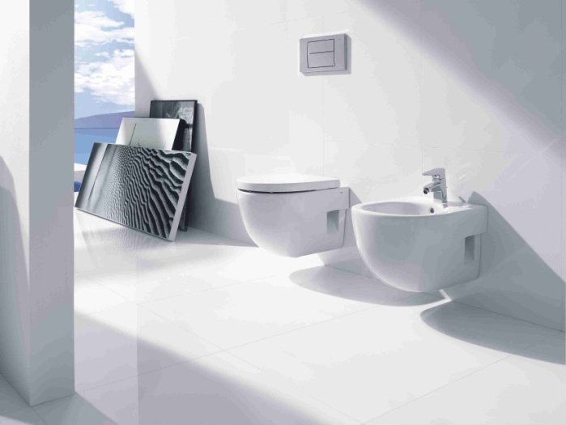
Design řady Meridian je inspirován geometrickými tvary a požadavky na funkčnost. Jedná se o kolekci klasickou, ale zároveň moderní. Kolekce působí příjemným a uklidňujícím dojmem, s dokonalým vyvážením obsahu a formy. Zářivá keramika se svými zakulacenými a přírodními tvary působí harmonicky v jakékoli koupelně.
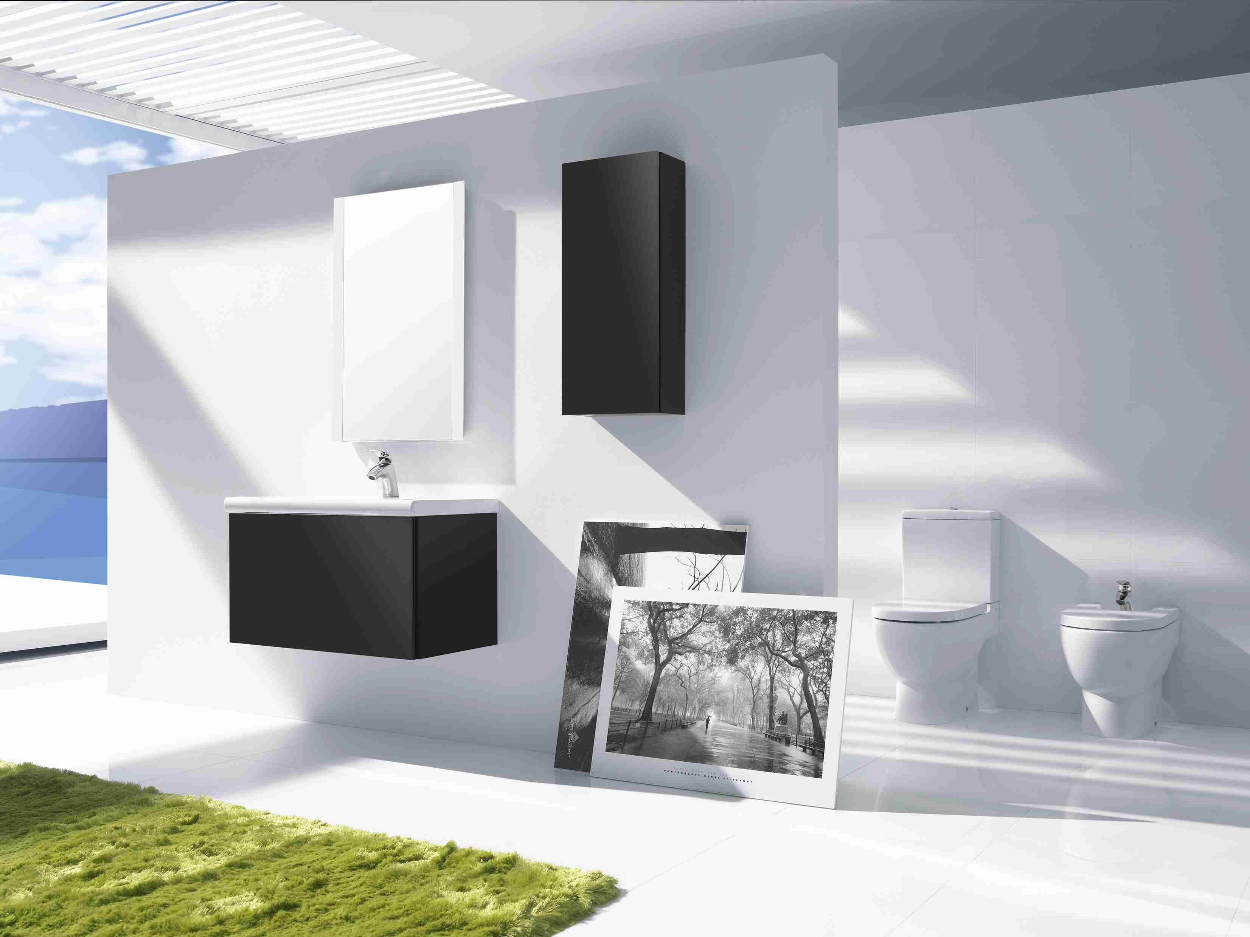

Variabilní řešení
Stačí vynásobit 21 modelů umyvadel, od nejmenších až po ta největší, 6 typů klozetů a nesčetné množství variant příslušenství. Výsledkem jsou tisíce kombinací vybavení koupelen. Široký výběr z nejrůznějších rozměrů a variant je zárukou toho, že nová kolekce Meridian značky Roca se hodí opravdu do každé koupelny.

Pro více informací kontaktujte:
Jana Becková, AMI Communications, Týn 641/4, 110 00 Praha 1
jana.beckova@amic.cz
tel.: 234 124 112,
mobil: 724 012 623

Online press kit:
http://presskit.jika.eu

Galerie koupelen Laufen
I. P. Pavlova 5, 120 00 Praha 2

